
Městská knihovna Blansko,
regionální oddělení
zve knihovny a jejich čtoucí rodiny
na

PUTOVÁNÍ ZA REGIONÁLNÍ OSOBNOSTÍ
(Stanislav Rolínek)

3. září 2011

Zahájení aktivit pro čtoucí rodiny regionu Blansko

na období 2011/2012

Popis akce:
Společné celodenní putování v oblasti Chlumů s poznáváním regionální historie, se soutěžením a hlavně s odměnou pro zúčastněné děti:
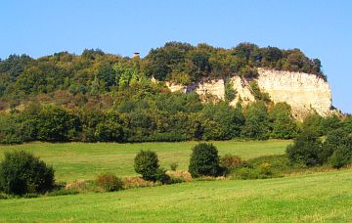

- 9.30 - 10 hodin - start Huť sv. Antonie (nad Bořitovem)
- 4 zastavení v okolí - plnění úkolů
- 14 hodin – ukončení na výletišti v obci Obora s vyhodnocením
- 15 hodin - opékání párků z vlastních zdrojů + soutěže a zábava pro děti
- 15.30 představení regionálních novin Zrcadlo Blanenska a Boskovicka a značky Moravský kras – regionální produkt (s ochutnávkou)
- 17 hodin – závěr akce

Těšíme se na zajímavou společnou akci a zážitky.

Akce se koná za každého počasí.
Náhradní program bude organizován v kulturním domě Obora.

